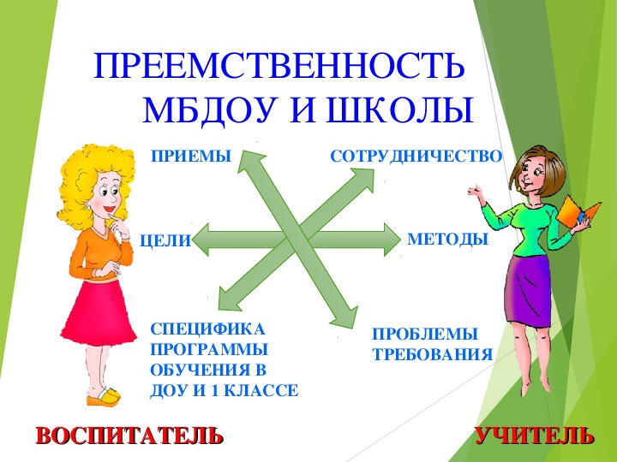 | МБОУ Школа № 39 г.о. Самара  МБДОУ «Детский сад № 49» г.о. Самара  ПРОГРАММА  ОТКРЫТЫХ ЗАНЯТИЙ ДЛЯ ПЕДАГОГОВ  В РАМКАХ СОТРУДНИЧЕСТВА  ДОО И ШКОЛЫ  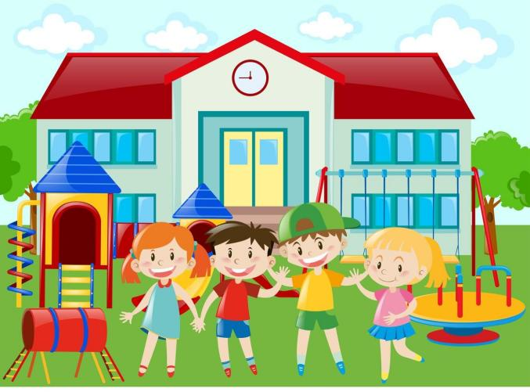  Самара, 2026 г.

Организаторы:  Маслянкин Николай Александрович,  директор МБОУ Школа № 39, г.о. Самара  Мусатова Анна Александровна,  заместитель директора по УВР  МБОУ Школа №39 г.о. Самара  Борзова Юлия Владимировна,  советник директора по воспитанию и взаимодействию с детскими общественными организациями  МБОУ Школа № 39 .о. Самара  Старостина Людмила Александровна,  заведующий МБДОУ «Детский сад № 49» г.о. Самара  Серебрякова Ольга Владимировна,  старший воспитатель МБДОУ «Детский сад № 49» г. о. Самара  Дата и время проведения:  17 марта 2026 г. 8.50 - 12.20 | 8.50-9.00 Приветственное слово.  Старостина Людмила Александровна, заведующий  9.00-9.25 ОД с воспитанниками старшей группы по развитию связной речи «Моя семья» (с использованием нетрадиционных форм).  Бондарюк Елена Сергеевна, воспитатель  9.35-10.00 ОД с воспитанниками старшей группы «Развитие чувства ритма средствами музыкально-игровой деятельностис применением нетрадиционных инструментов»  Демина Ольга Владимировна, муз.руководитель  10.10-10.40 ОД с воспитанниками с ОВЗ подготовительной группы по развитию математических представлений: «Птичья столовая».  Макарова Наталья Александровна, учитель- дефектолог  Аксенова Татьяна Александровна, воспитатель  - 10.50-11.05 сценарий родительского собрания для воспитателей в ДОУ «Взаимодействие с родителями в вопросах подготовки детей к школе»  Карасева Ольга Александровна, учитель начальных классов  11.10-11.25 фрагмент урока «Добываю + применяю + оцениваю =?». Цель: познакомить с опытом работы по развитию функциональной грамотности младших школьников.»  Бортулева Валерия Николаевна, учитель начальных классов  11.30-11.45 Фрагмент урока по окружающему миру для младших школьников «Смотрим, рисуем, называем»  Зинина Татьяна Геннадьевна, учитель начальных классов  11.50-12.05 Мастер-класс «Использование игровых технологий на уроках русского языка в 1 классе»  Костянова Надежда Валерьевна, учитель начальных классов  12.10-12.20 Обмен мнениями.

